**SENAC - SERVIÇO NACIONAL DE APRENDIZAGEM COMERCIAL**

**RICARDO BALEN BAIOCCO**

**CURSO TÉCNICO EM INFORMÁTICA**

**CENTRAL DOAÇÕES**

**Erechim-RS**

**2020**

**Histórico de Revisões**

|  |  |  |
| --- | --- | --- |
| **Data** | **Versão** | **Descrição** |
| 14/10/2020 | 1.0 | Descrição do funcionamento do software e os requisitos funcionais |
| 12/12/2020 | 1.0 | Ajustes e incrementação dos requisitos |
| 14/12/2020 | 1.0 | Conclusão do escopo |
| 15/12/2020 | 1.0 | Criação dos modelos conceitual e físico |
| 16/12/2020 | 1.0 | Criação dos casos de uso e especificação |

## 

## 

## 

## 

## 

## 

## 

## 

## 

## SUMÁRIO

# 

SUMÁRIO 3

**1 INTRODUÇÃO** **4**

1.1 PROPÓSITO 4

1.2 ESCOPO 4

**2 REQUISITOS FUNCIONAIS** **4**

**3 REQUISITOS NÃO FUNCIONAIS** **5**

**4 INTERFACES COM O USUÁRIO** **5**

4.1 PÁGINA INICIAL 6

4.2 CADASTRO ONG 7

4.3 CADASTRO DOADOR 7

4.4 PERFIL ONG 8

**5 MAPEAMENTO DE CASOS DE USO** **8**

5.1 ESPECIFICAÇÃO DE CASO DE USO 9

**6 MODELAGEM DE BANCO DE DADOS** **12**

6.1 MODELO CONCEITUAL 12

6.2 MODELO FÍSICO 12

# 

# 

# 

# 

# 

# 1 INTRODUÇÃO

## 

## 1.1 PROPÓSITO

Documento responsável por todas as definições e ferramentas que o sistema de controle de doações necessita, para desenvolver o funcionamento completo e bem sucedido por todos os usuários envolvidos.

## 

## 1.2 ESCOPO

Este software é responsável por facilitar a comunicação de ONGs e doadores de alimentos, dinheiro, vestuário e brinquedos. A ONG faz uma postagem de um produto que necessita, contendo categoria e quantidade dos produtos. O cadastro da ONG é validado por e-mail e tem um termo de aceitação sem fins lucrativos, o cadastro de doadores é opcional e aceita um termo para receber ou não notificações de doações.

O site permite que os doadores abram uma página de perfil contendo todas as informações do cadastro da ONG, facilitando assim os doadores a entrarem em contato preferencialmente por Whatsapp ou email, ou façam o cadastro no site e notifique a ONG.

# 2 REQUISITOS FUNCIONAIS

[R1]Cadastro ONG: precisa de um id,razão social, cnpj, endereço,número,bairro, cidade,estado,e-mail,número do Whatsapp, fotos.

[R2]Cadastro opcional de doador: id, nome, endereço, número, bairro, cidade,estado, e-mail, número do whatsapp.

[R3] Cadastro categoria de doação: id, categoria.

[R4] Registro de doação: id, idCategoria, idOng, descrição que tenha quantidade e para que irão usar.

[R5] O Sistema deve mostrar em página inicial a opção de ver mais informações sobre a doação, jogando para uma página de perfil da ONG.

[R6] Na página inicial também o doador pode escolher direto para qual categoria e qual ONG pretende doar.

[R7] Em outra página deve estar listando as opções de contato para a doação, via cadastro pessoal no site, através do whatsapp ou e-mail da ONG, mostrando o perfil completo com todas as informações.

[R8] Juntamente com a lista de postagens da ONG, listar alguns informes que são obrigatórios para doar dependendo da categoria do produto.

[R9] Site deve ser responsivo.

[R10] O sistema faz a verificação e validação do usuário ONG.

[11] Sistema deve gerar uma confirmação de doação para dar baixa do post.

[12] Criar um formulário para as ONGs registrar seu post, terá : id, idCategoria, descrição, prioridade.

# 3 REQUISITOS NÃO FUNCIONAIS

[13] É dever do usuário ONG acessar o sistema e dar baixa quando a doação foi concluída totalmente.

# 4 INTERFACES COM O USUÁRIO

Demonstração das telas que o usuário irá navegar, facilitando assim o entendimento do site.

## 4.1 PÁGINA INICIAL

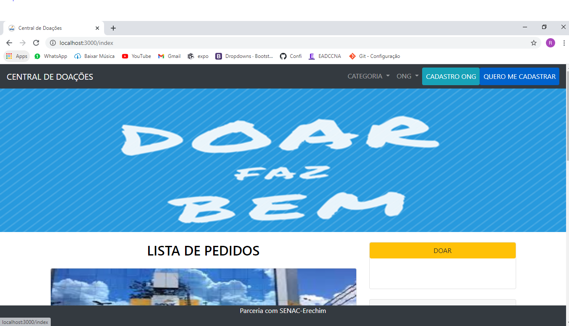

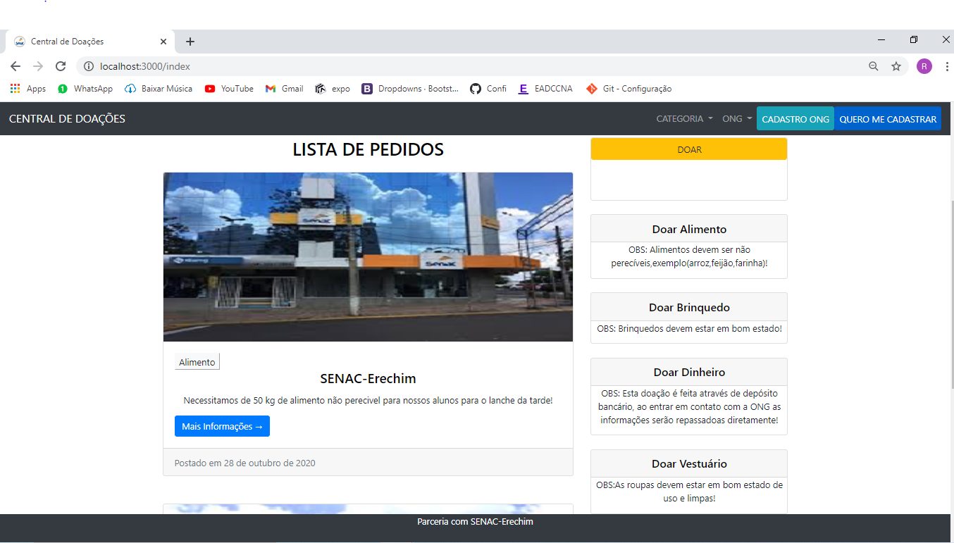

## 4.2 CADASTRO ONG

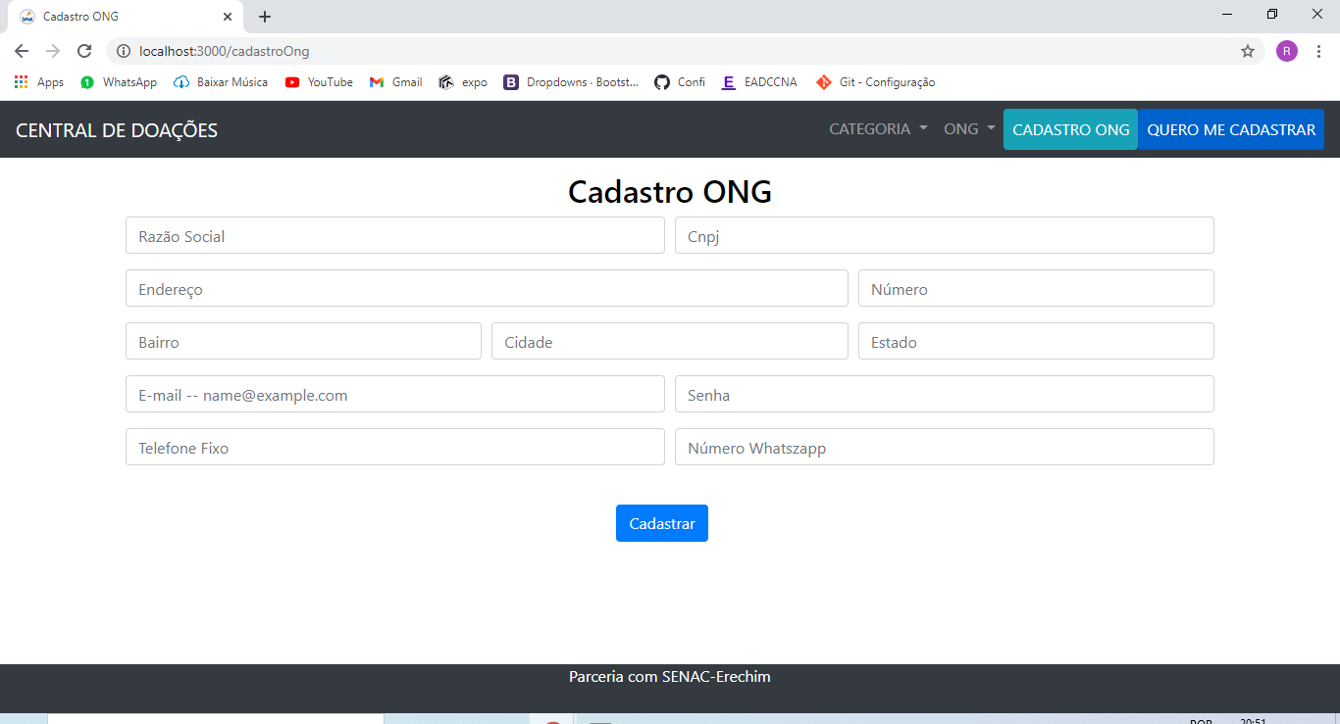

## 4.3 CADASTRO DOADOR

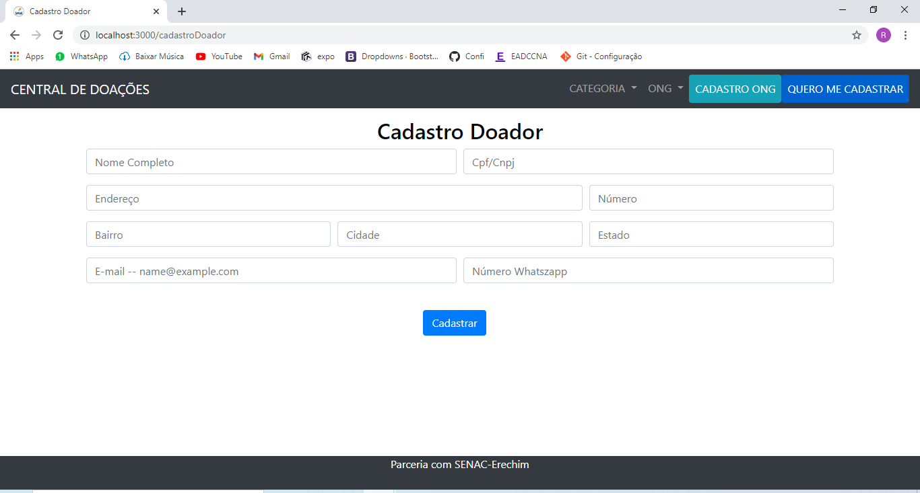

## 4.4 PERFIL ONG

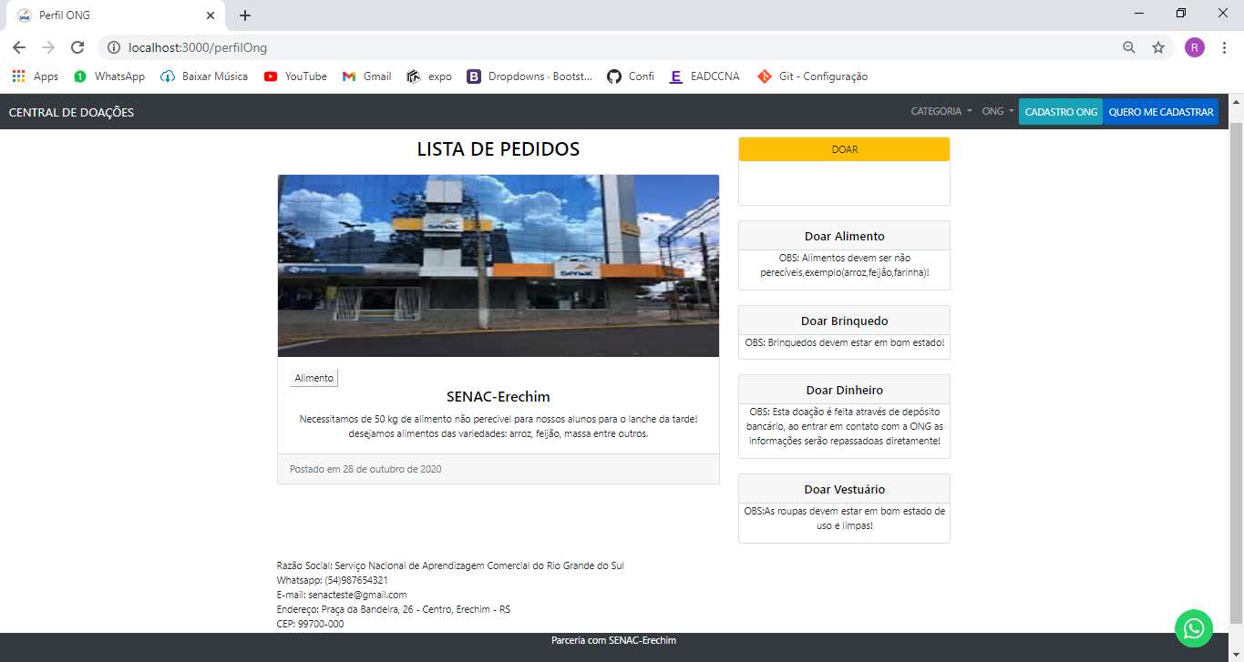

# 5 MAPEAMENTO DE CASOS DE USO

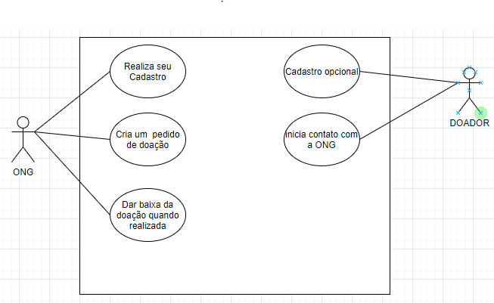

## 5.1 ESPECIFICAÇÃO DE CASO DE USO

|  |  |
| --- | --- |
| Nome do Caso de Uso | Contato com ONG |
| Ator principal | Doador |
| Ator secundário | ONG |
| Resumo | Doador navega no perfil da ONG, e inicia contato através do whatsapp |
| Pré-condições | Abrir o whatsapp |
| Pós-condições | Contato realizado com sucesso |
| Ações do ator | **Ações do Sistema** |
| 1- Realizar Contato | Sistema disponibiliza através do perfil da ONG o contato via whatsapp |

|  |  |
| --- | --- |
| Nome do Caso de Uso | Cadastro de doadores opcional |
| Ator principal | Doador |
| Ator secundário | Software |
| Resumo | O doador tem opção de fazer o seu cadastramento e receber ou não notificações de doações |
| Pré-condições | Ter os dados válidos |
| Pós-condições | Registrar com sucesso |
| Ações do ator | **Ações do Sistema** |
| 1- Preencher todos campos do formulário de cadastro | Verifica se todos os campos preenchidos coincidem, encaminha um e-mail de confirmação de email |

|  |  |
| --- | --- |
| Nome do Caso de Uso | Cadastro de ONG |
| Ator principal | ONG |
| Ator secundário | Software |
| Resumo | É obrigatório a ONG fazer o cadastro para postar seu pedido |
| Pré-condições | Ter um cnpj, não possuir fins lucrativos |
| Pós-condições | Cadastro com sucesso |
| Ações do ator | **Ações do Sistema** |
| 1- Preencher todos campos do formulário de cadastro | Verifica se todos os campos preenchidos coincidem, encaminha um e-mail de verificação e confirmação de cadastro |

|  |  |
| --- | --- |
| Nome do Caso de Uso | Criar pedido de doação |
| Ator principal | ONG |
| Ator secundário | Software |
| Resumo | ONG realiza um cadastro de pedido de doação que necessita para postar |
| Pré-condições | Necessitar de uma doação dentro das categorias alimento,brinquedo, dinheiro e vestuário |
| Pós-condições | Registrado e listado nas postagens |
| Ações do ator | **Ações do Sistema** |
| 1- Preencher todos campos do formulário de cadastro | Seleciona a categoria do produto, coloca na descrição a quantidade e para que irão se beneficiar da doação |

|  |  |
| --- | --- |
| Nome do Caso de Uso | Dar baixa da doação quando realizada |
| Ator principal | ONG |
| Ator secundário | Doador |
| Resumo | ONG confirma a doação total |
| Pré-condições | Recebe a doação |
| Pós-condições | Pedido doado com sucesso |
| Ações do ator | **Ações do Sistema** |
| 1- Confirmar doação | Lista o pedido e faz a confirmação dando baixa das postagens |

# 6 MODELAGEM DE BANCO DE DADOS

## 6.1 MODELO CONCEITUAL

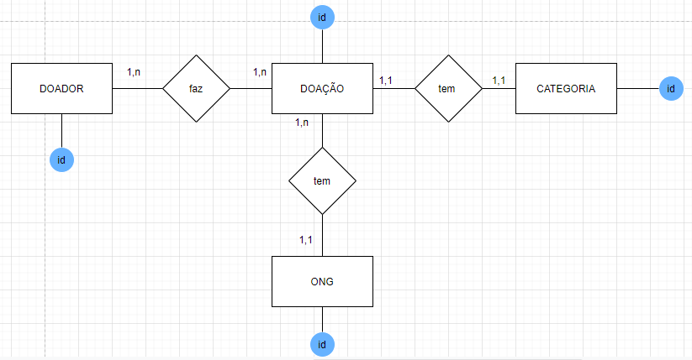

## 6.2 MODELO FÍSICO

